鲁韵思政大模型
建设方案（详细版）
面向山东省大中小学思政课一体化建设指导中心
服务教师备课、教研、研修、资源建设和中心运营
思政场景 | 可信资料 | 专家审核 | 校内部署
2026 年 7 月

目录
文档说明 3
一、建设背景 3
二、建设目标与原则 4
三、系统架构 5
四、总体应用设计 6
五、应用模块 7
六、平台对接与数据互通 19
七、思政内容安全 20
八、部署与运行保障 21
九、实施计划与服务 22
十、验收建议 23
十一、模块使用说明（供思政课教师阅读） 24
十二、面向中心运营的工作建议 30

文档说明
项目 | 内容
文档名称 | 鲁韵思政大模型建设方案（详细版）
面向对象 | 山东省大中小学思政课一体化建设指导中心、全省思政课教师、山东师范大学马克思主义学院相关运营团队。
阅读说明 | 本文少用技术术语。必须出现的术语，会用普通话解释。

一、建设背景
鲁韵思政大模型服务山东省大中小学思政课一体化建设。平台面向教师备课、课堂教学、教研活动、教师研修、资源整理和中心运营提供支持。
2026 年 6 月 29 日，国务院印发《教育发展“十五五”规划》。规划把塑造立德树人新格局放在重要位置，并提出到 2030 年教育强国建设取得显著成效，高质量教育体系基本建成。
《教育强国建设规划纲要（2024—2035年）》提出推进大中小学思政课一体化改革创新。中心已有网站、资源栏目和活动基础，AI 思政模块适合接入现有平台，服务日常工作。
思政课教师需要的是可靠资料、可改初稿、课堂材料和教研成果。中心需要的是资源审核、资料更新、活动运营和数据观察。平台建设围绕这些工作展开。
服务对象与工作线：教师侧和中心侧共同使用。
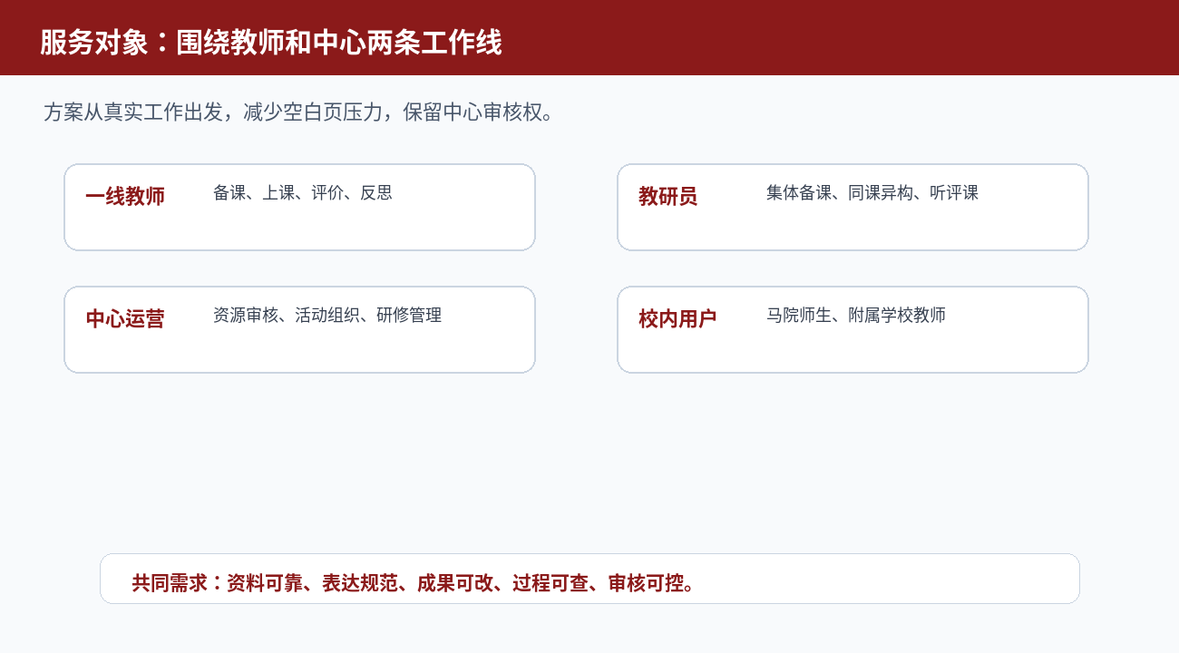

二、建设目标与原则
平台建设目标可以概括为“生成”和“诊断”。生成指帮助教师形成教案、活动、量规、研修材料等初稿；诊断指帮助教师和教研员发现教案问题、资料缺口和课堂评价薄弱点。
- 统一入口：从现有平台进入 AI 思政能力。
- 统一身份：账号、角色和权限跟随现有平台。
- 统一资源：政策、教材、案例和中心资料统一整理。
- 统一审核：公开发布内容保留专家确认环节。
- 统一记录：登录、提问、生成、下载、审核等过程可追溯。
面向教师，平台重点解决四类问题：备课时少翻资料、设计时有初稿、上课时有活动、教研时有材料。教师仍然决定课堂怎么上，平台提供可修改的资料和草稿。
面向中心，平台重点支撑四项工作：资料能统一管理、资源能规范审核、研修能持续组织、使用情况能看得到。这样既服务一线教师，也服务中心日常运营。
建设原则落到具体结果上：回答要有资料来源，生成内容要能修改，公开发布要经过审核，关键操作要能追溯，敏感问题要回到教材、政策和课堂目标。
建设目标落地到教师和中心的具体变化：
落点 | 交付后应看到的变化
资料使用 | 政策、教材、案例和中心资料从同一入口查询，教师少做重复查找。
教学设计 | 先形成可修改初稿，再由教师结合班情、学段和课堂节奏调整。
教研研修 | 集体备课、听评课、研修任务和成果材料可以沉淀到中心资源中。
内容安全 | 来源、审核、发布和追溯进入固定流程，敏感问题回到教材和政策边界。

三、系统架构
系统架构图说明用户从哪里进入、资料放在哪里、回答由谁生成。正式环境、稳定演示和最终验收默认使用 vLLM；Ollama 只作为前期开发、兼容性验证和明确标注的备用服务。平台通过模型网关统一调用，日常 OpenClaw 不进入鲁韵链路。
系统架构图：用户从现有平台入口进入，资料和模型留在校内。
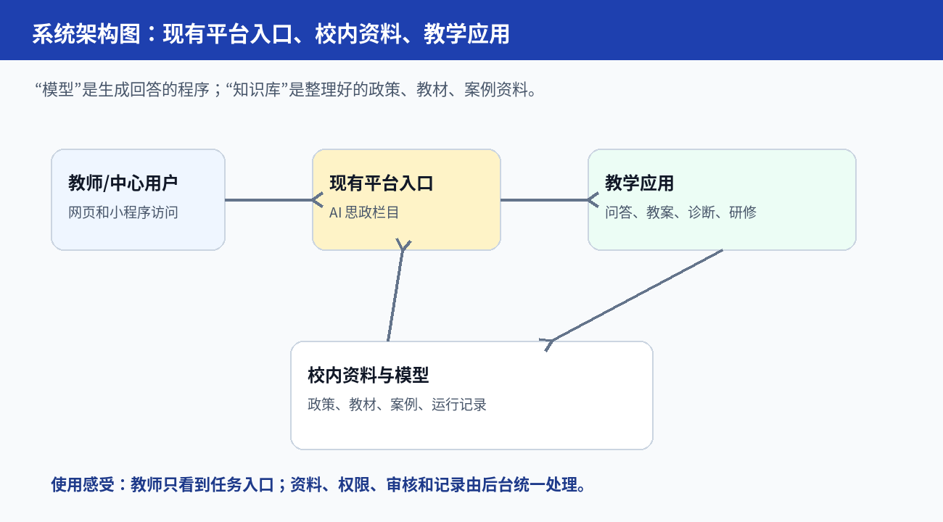
教师不需要了解底层系统。实际使用时，教师看到的是问答、教案、诊断、教研、研修等任务入口；后台负责资料检索、权限判断、生成记录、审核流转和模型版本追溯。当前代码仍是问答基础版，目标能力按阶段 0—4 分步交付。

四、总体应用设计
总体应用设计按教师真实工作顺序组织：先查资料，再做教学设计；先形成课堂材料，再做评价和教研；中心侧同步管理资源、审核内容、组织研修和查看使用情况。用户进入平台后看到的是工作入口，不需要理解模型、接口、向量库等技术词。
十二类模块分成三组：教师常用工具、中心运营工具和平台支撑工具。教师侧重点是省时间、出初稿、可修改；中心侧重点是有标准、能审核、可沉淀。
总体应用设计：在现有平台入口下组织十二类工作工具。
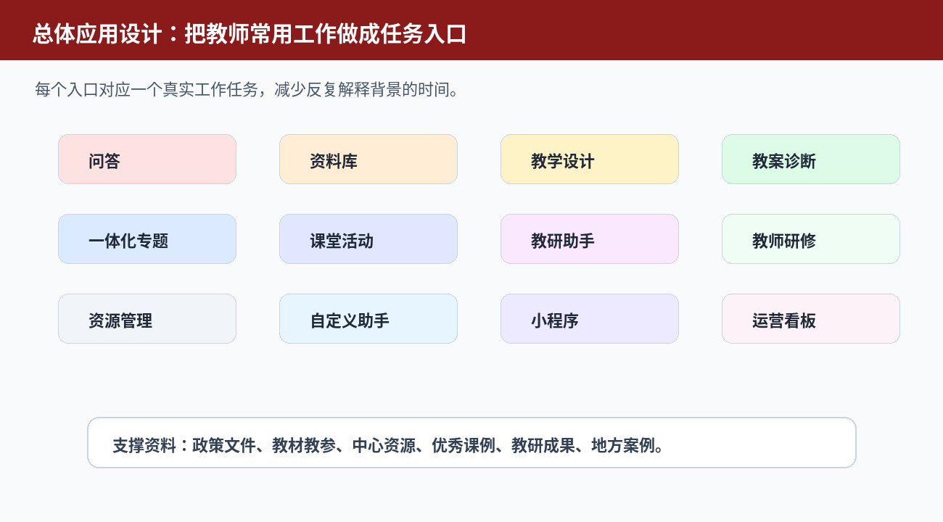

五、应用模块

模块一：智能问答中心
模块一承接教师最常见的即时提问。教师可以选择政策、备课、教研、评价等固定主题，也可以输入自己的教学主题；系统保留同一节课的会话线索，便于连续追问和反复修改。
- 固定主题适合常见问题，自定义主题适合公开课、研讨课和区域教研任务。
- 回答落到教学目标、课堂活动、材料建议、评价方式和注意事项。
- 政策和教材类问题优先查资料，资料不足时直接提醒。
- 历史会话可回看，教师下一次备课时可以继续完善。
模块一：智能问答中心示意图
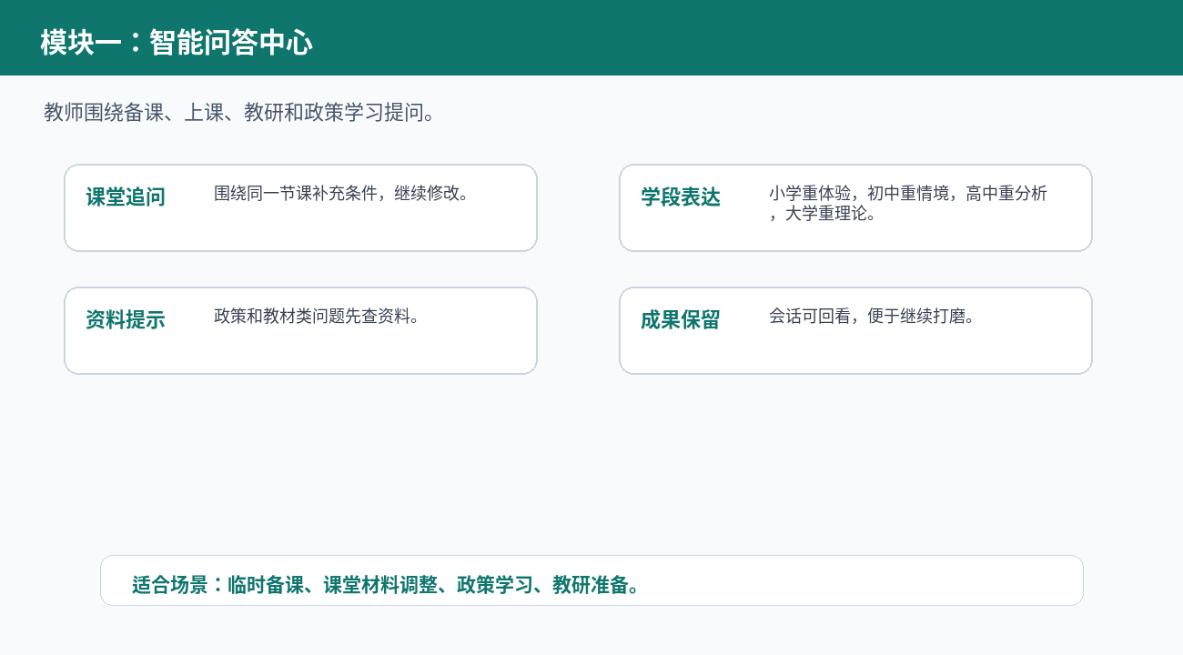

模块二：政策与教材资料库
资料库可以理解为中心认可的参考书柜。平台回答政策、教材、教参和中心资料类问题时，先查资料，再组织回答。
- 资料包括政策文件、教材教参、课程标准、中心通知、优秀案例。
- 回答标明来源名称、章节或段落。
- 资料不足时直接提示，不把建议写成政策原文。
- 现有平台资源中心内容可逐步纳入统一查询。
模块二：政策与教材资料库示意图
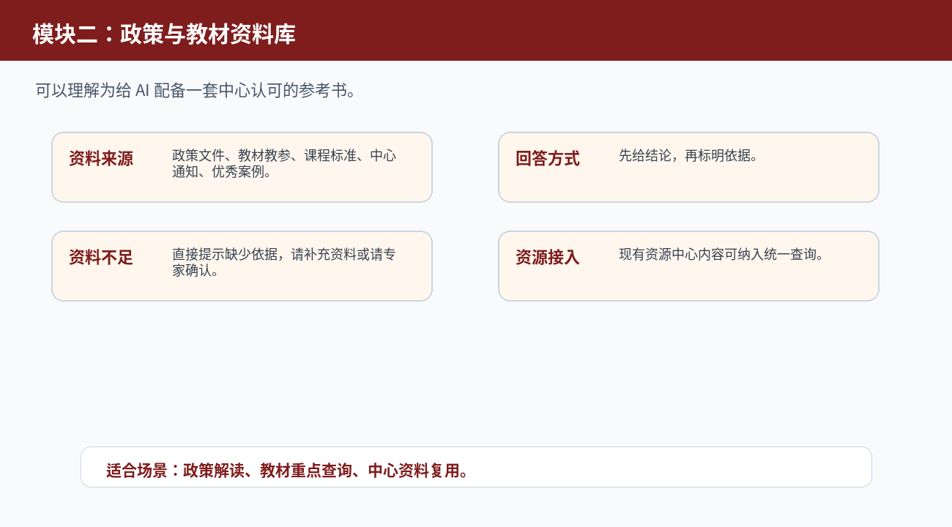

模块三：教学设计生成助手
教师输入学段、课题、课时、班情和教学要求，系统生成可修改的教案初稿。它适合帮助教师从“空白页”进入“可修改稿”。
- 生成教学目标、学情分析、重点难点、教学流程、活动设计、评价方式、板书设计和课后任务。
- 支持议题式教学、案例教学、探究式学习、项目化学习和实践活动。
- 支持简版、详版、公开课版和教研展示版。
- 支持继续修改，例如加入山东案例、压缩课时、调整表达难度。
模块三：教学设计生成助手示意图
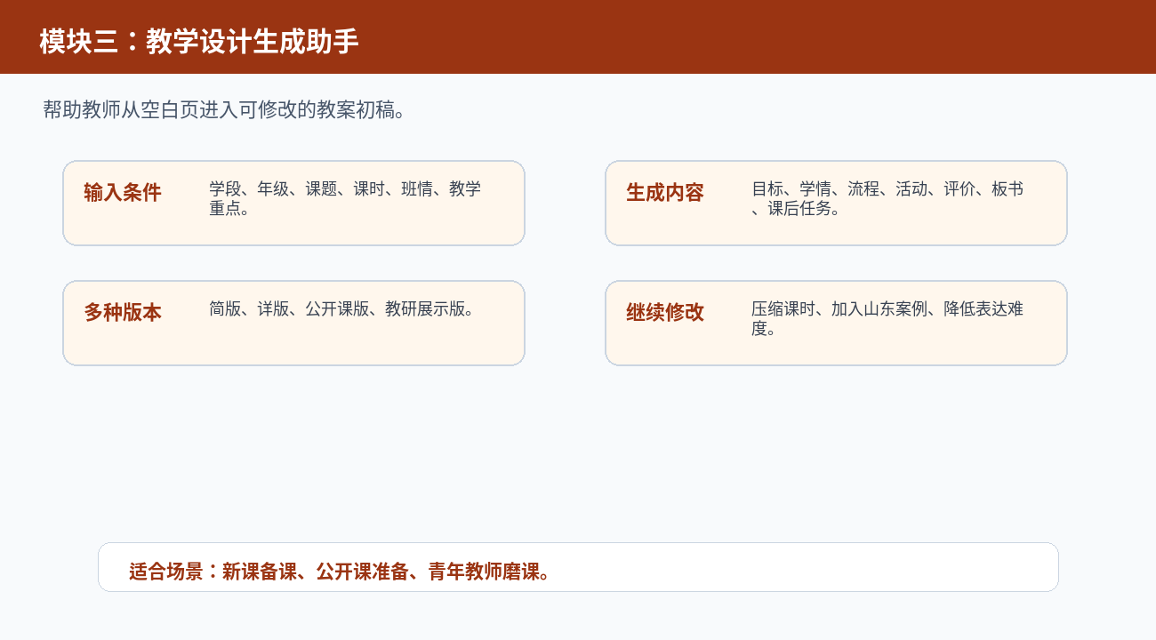

模块四：教学设计诊断助手
教师上传已有教案，平台从教学目标、学情分析、活动设计、价值引领、评价方式、时间安排和课堂互动等方面诊断。
- 输出总体评价、主要优点、主要问题和修改建议。
- 给出示例改写，方便教师直接参照修改。
- 按小学、初中、高中、大学使用不同诊断重点。
- 诊断结果可继续进入教学设计助手，形成二次修改稿。
模块四：教学设计诊断助手示意图
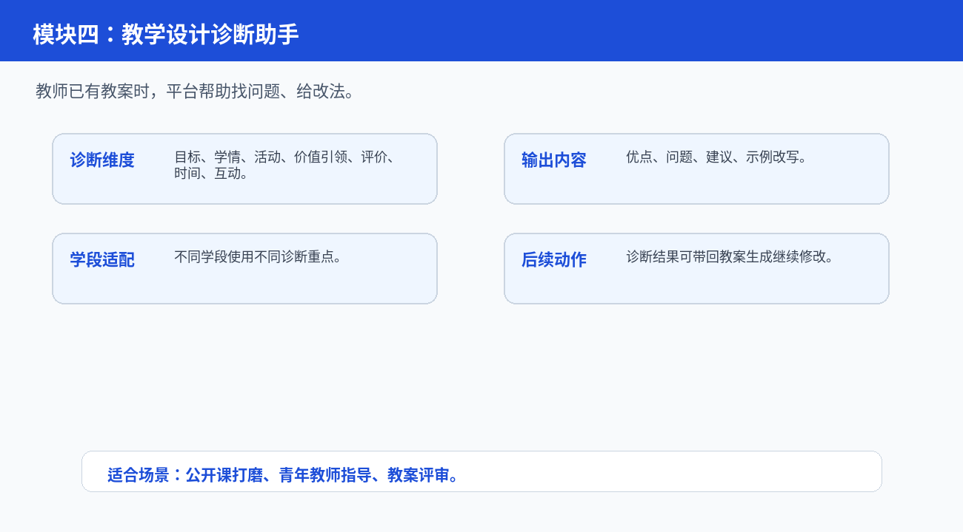

模块五：大中小学一体化专题设计
同一思政主题在不同学段形成目标递进、内容衔接和评价贯通。这个模块直接服务一体化中心的核心工作。
- 支持家国情怀、法治意识、劳动教育、总体国家安全观、中华优秀传统文化等主题。
- 生成小学、初中、高中、大学的目标、核心问题、活动和评价。
- 提示学段之间的重复点、断裂点和衔接建议。
- 生成一体化教研活动方案和跨学段设计总表。
模块五：大中小学一体化专题设计示意图
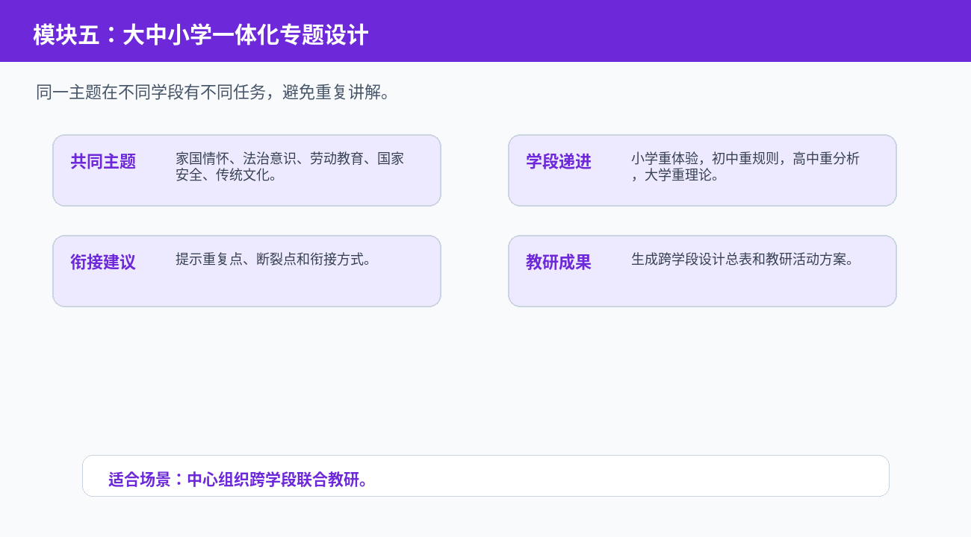

模块六：课堂活动与评价工具
平台把教学目标转成课堂上能使用的活动材料和评价工具，帮助教师把课堂做实。
- 生成导入语、问题链、讨论题、案例材料、角色扮演和小组任务。
- 生成任务单、学习单、展示模板。
- 生成自评表、互评表、教师观察表和形成性评价量规。
- 可按课时、班级人数和教室条件调整。
模块六：课堂活动与评价工具示意图
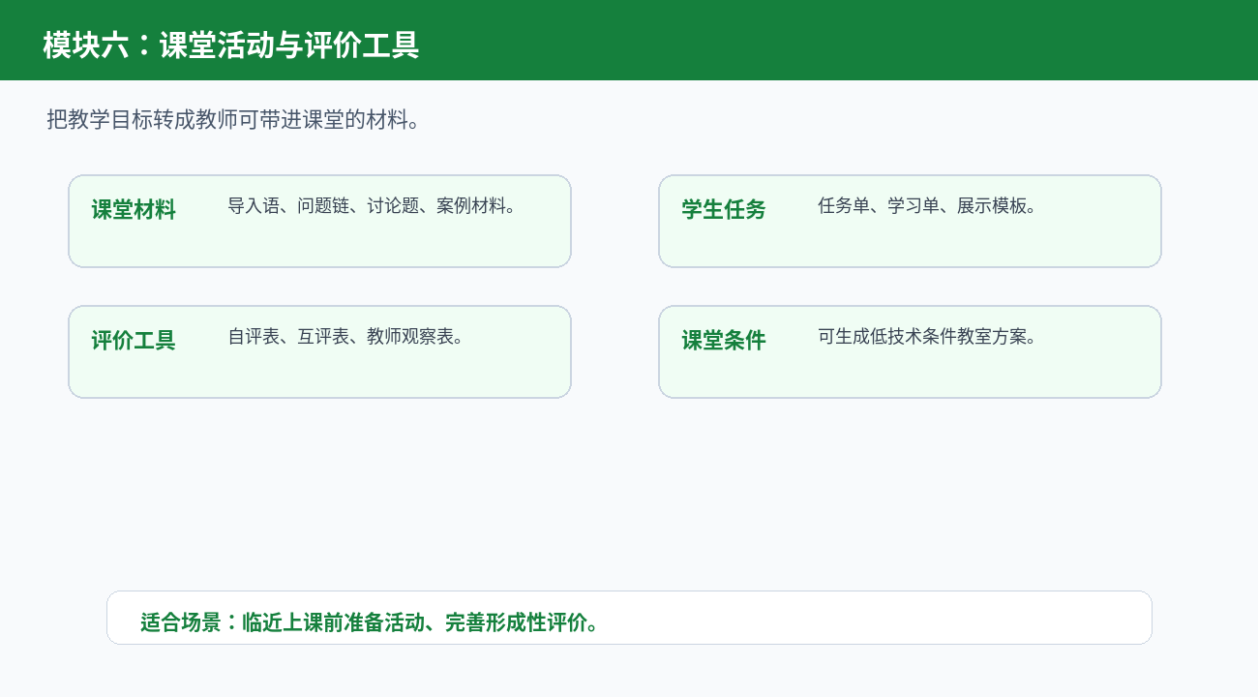

模块七：教研助手
教研助手服务教研员、骨干教师和中心运营团队。它把一次教研活动中的讨论、观察和成果整理下来。
- 生成集体备课提纲、分工建议和共案框架。
- 生成同课异构的不同教学路径。
- 整理听评课记录，形成分析报告。
- 生成教研纪要、问题清单、改进建议、课题申报提纲和论文大纲。
模块七：教研助手示意图
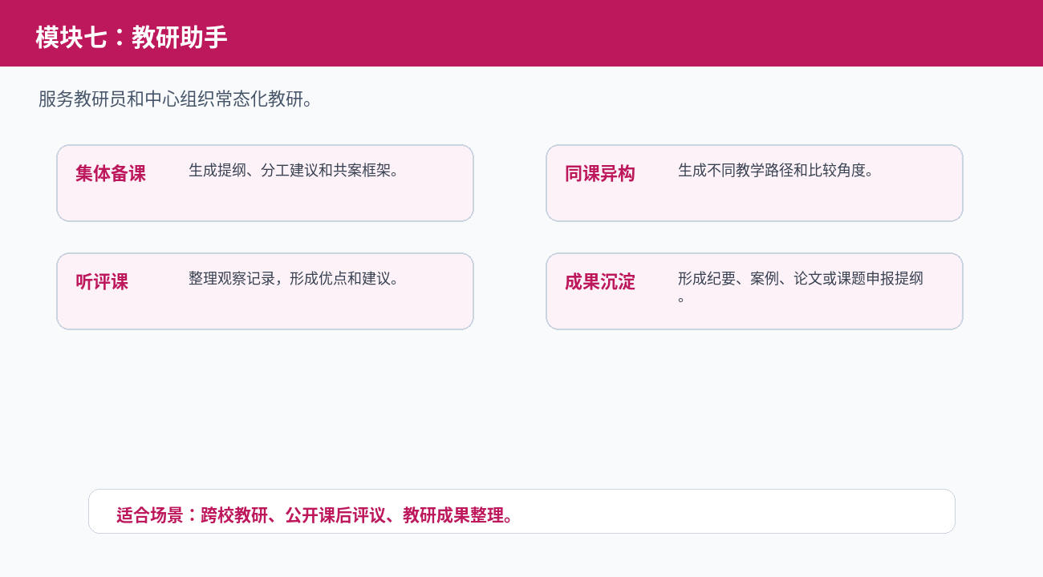

模块八：教师研修与培训助手
中心开展教师培训、政策学习和案例研修时，可以用该模块准备材料、组织任务和记录成果。
- 创建研修专题。
- 根据政策文件生成学习摘要、学习问题和测验题。
- 支持案例研修，给教师提交的分析提供反馈。
- 形成教师研修记录，便于中心了解培训完成情况。
模块八：教师研修与培训助手示意图
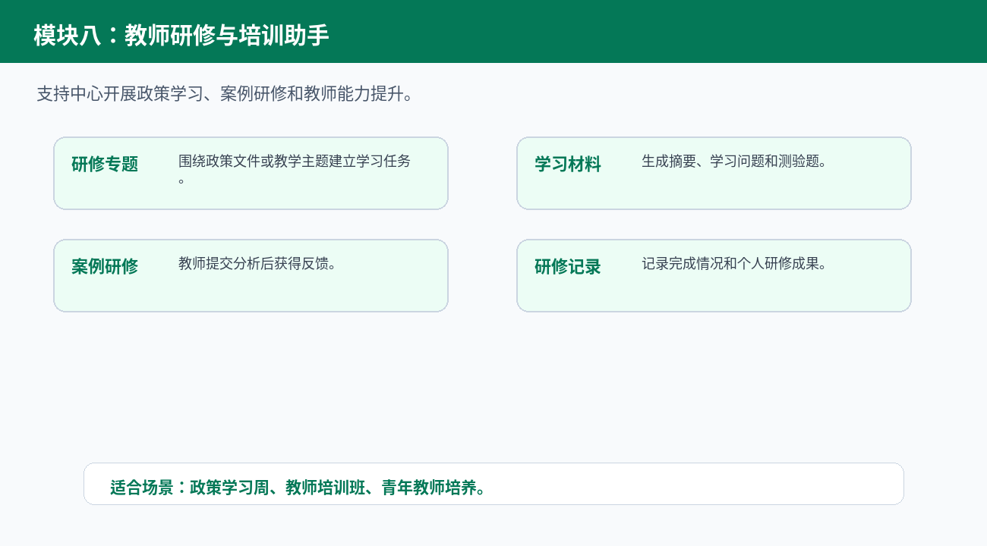

模块九：资源库与知识库管理
资源库面向教师下载、收藏和复用；知识库面向平台查询和引用。两者关联，但职责不同。
- 资源库管理教案、课件、任务单、评价表、案例、政策材料和教研成果。
- 知识库管理政策、教材、课标、中心资料和可引用文本。
- 支持按学段、主题、区域、资源类型和时间筛选。
- 支持重复检查、解析失败提醒和过期文件提示。
模块九：资源库与知识库管理示意图
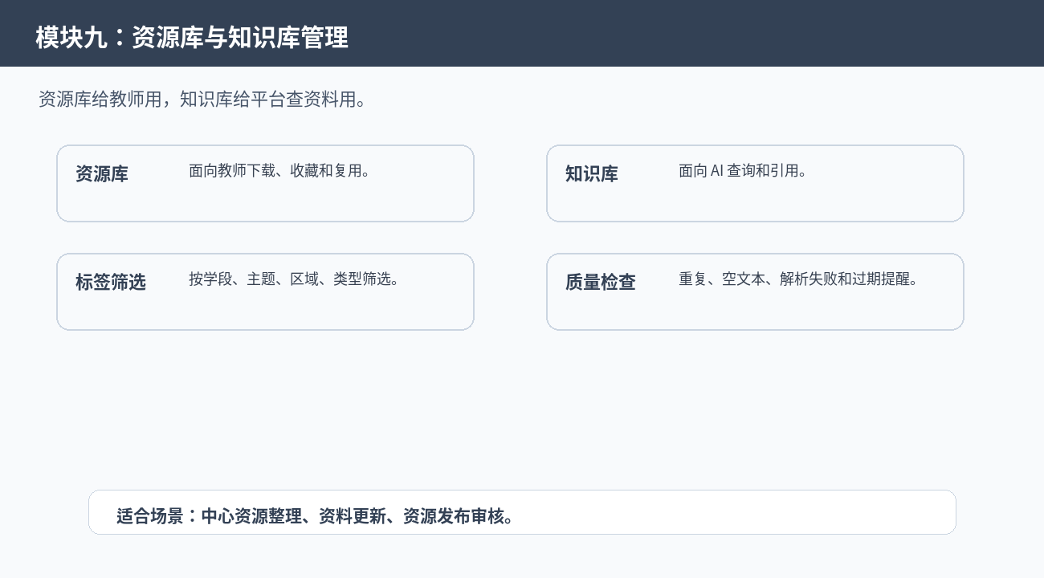

模块十：受控多智能体、多模态与模型优化
阶段 4 建设受控多智能体。不同助手承担规划、资料核验、教学设计、诊断和安全检查等固定职责，由平台工作流统一控制。
- 至少交付教学设计协同生成、教案诊断与证据核验、多模态实施反思三条正式流程，并设置工具白名单、最大轮次、超时、预算和人工确认点。
- 支持图片和扫描件识别、课堂录音转写、授权短视频证据定位，教师可查看原图区域或音视频时间点并纠正识别结果。
- 微调采用双路径验收：达到质量、安全、数据和硬件门槛时交付微调模型；否则交付完整实验和正式不采纳报告，不强行上线。
- 不建设无限制自主聊天，不做面部或情绪识别，不推断学生思想状态，不以系统结果对教师排名；所有增强能力先试点、可追溯、可降级。
模块十：受控多智能体、多模态与模型优化示意图
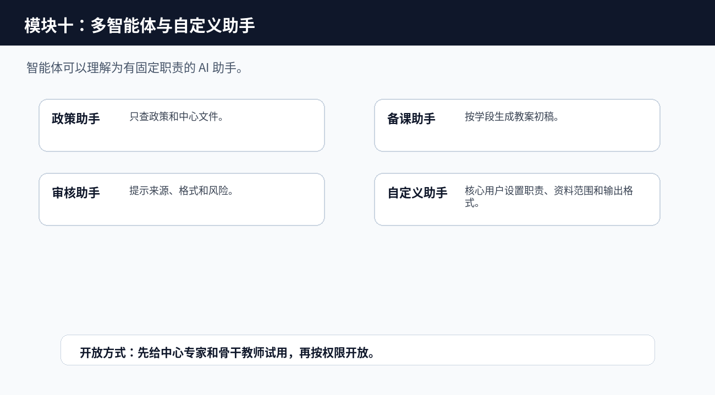

模块十一：微信小程序端
小程序端作为现有平台的移动端延伸，承载高频轻量使用。复杂编辑、资源审核和后台管理仍放在网页端。
- 支持统一登录或平台账号登录。
- 支持快速问答，含文字和语音输入。
- 支持导入语、讨论题、课堂活动建议等简短内容生成。
- 支持查看历史会话、收藏、通知和长任务进度，并可到网页端继续编辑。
模块十一：微信小程序端示意图
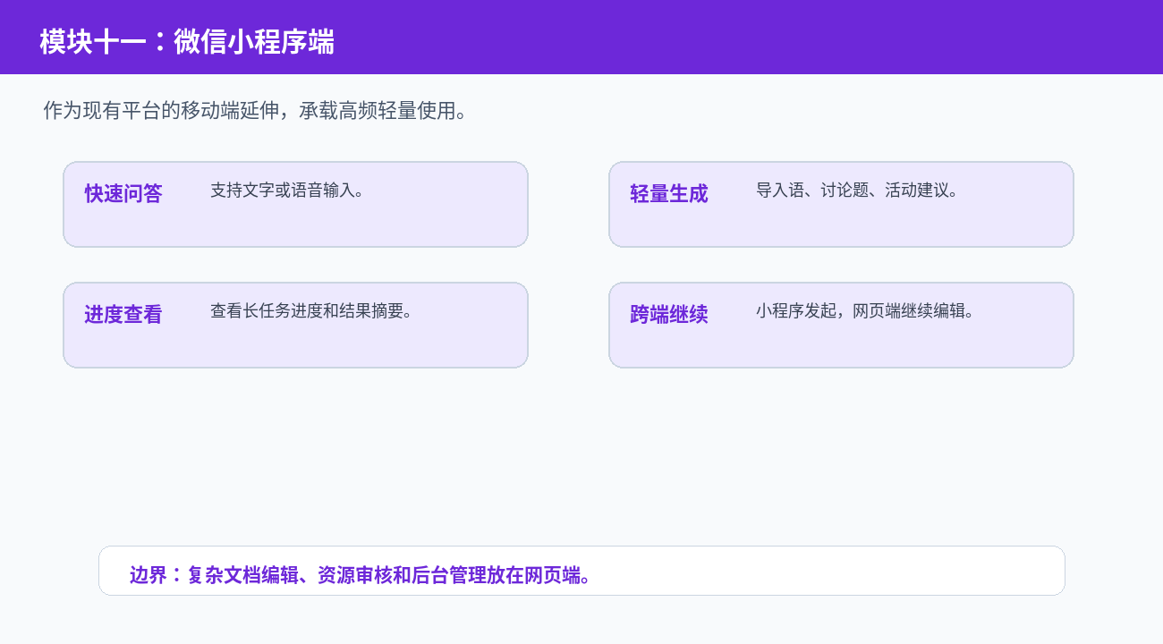

模块十二：管理端与运营看板
管理端服务中心日常运营、内容治理、用户管理和区域工作观察。
- 支持省、市、县、校、教师多级组织管理。
- 支持资源审核、知识库管理、模板管理和反馈处理。
- 查看访问量、活跃用户、问答量、生成任务量和资源使用量。
- 统计热门主题、常见问题和区域使用情况，辅助安排教研和研修。
模块十二：管理端与运营看板示意图
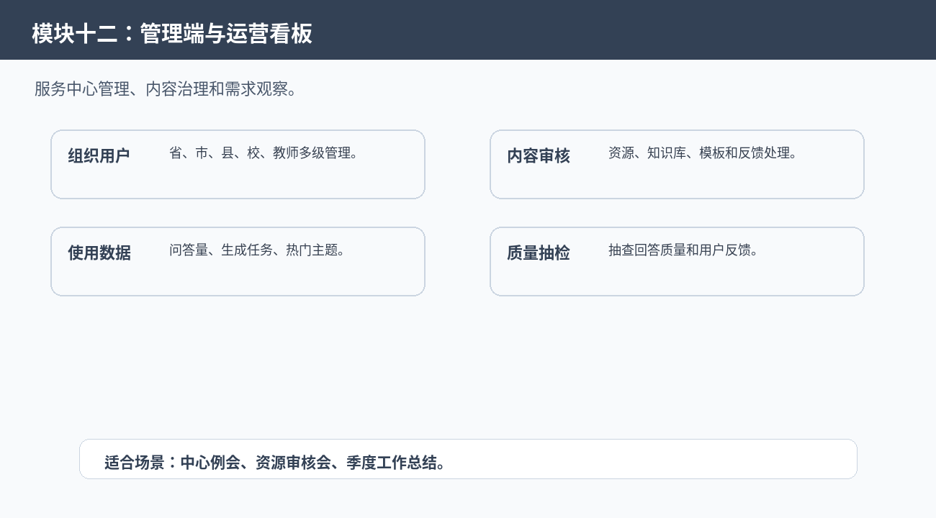

六、平台对接与数据互通
平台建议与现有一体化平台完成统一入口、统一账号、统一资源和统一记录的对接。这样教师不用记住新网址，也不用重复维护账号。
对接内容 | 说明
统一身份 | 沿用现有平台账号、角色和单位信息。
组织权限 | 同步学校、区域、学段和岗位类别，区分教师、教研员、审核人员和管理员。
资源体系 | 现有资源中心中的政策文件、理论前沿、教学研究、优课资源和专题资源逐步纳入资料查询。
业务记录 | 登录、提问、生成、收藏、导出、审核等记录可与平台运营数据联动。

七、思政内容安全
思政领域使用 AI，需要把资料来源、回答边界、专家审核和操作记录放在同一套流程里。
思政内容安全：回答有依据，发布有审核。
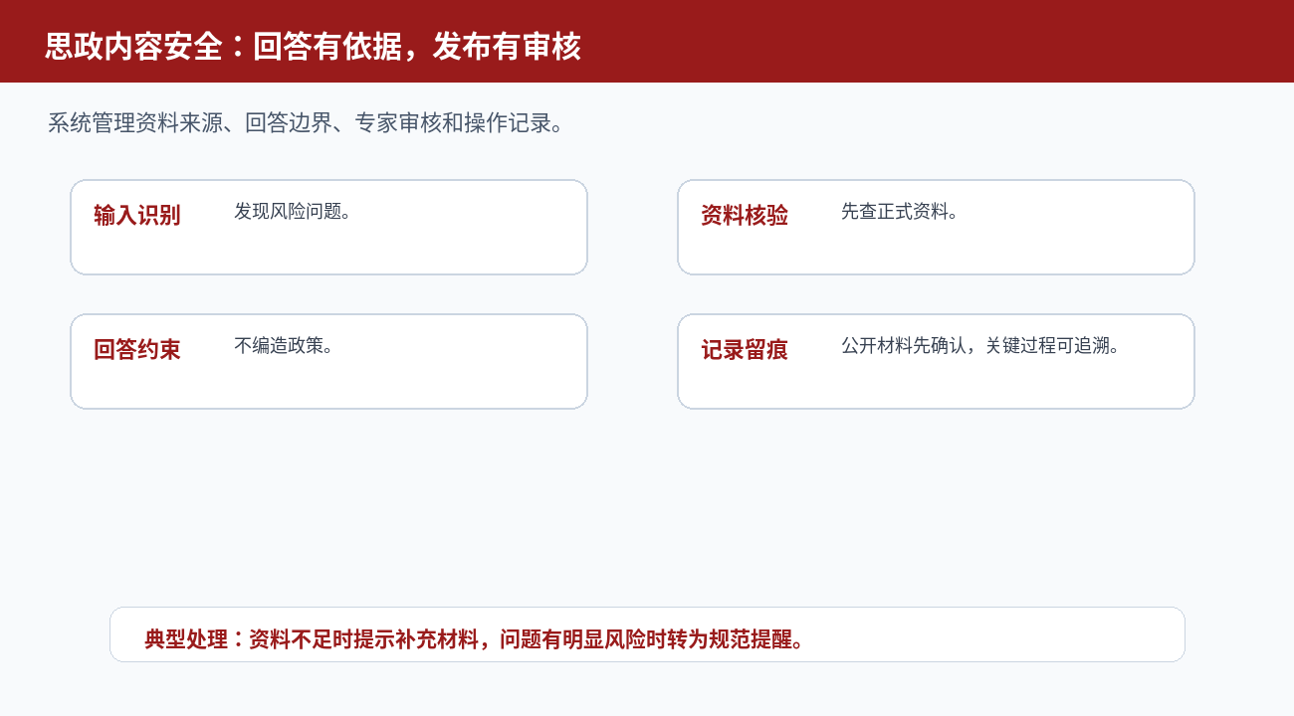

敏感问题处理
- 教学讨论范围内的问题，回到教材、政策和课堂目标回答。
- 明显越界的问题，不展开生成，给出规范提醒。
- 资料不足的问题，提示补充正式文件或请专家确认。
- 公开发布材料，进入人工审核。

政策内容引用
涉及政策和文件时，系统优先使用资料库中的正式材料。回答中标明来源名称、章节或段落。资料库没有的内容，只能作为教学建议表达，不能写成政策原文。

八、部署与运行保障
项目正式环境部署在山东师范大学信息中心服务器，默认采用 vLLM 推理服务。投标和研发验证部署在 base-spark，由同一 Tailnet 内的 virtus 浏览器访问；Ollama 仅作前期过渡和明确标注的备用。
部署与运行保障：资料留在校内，复杂任务排队处理；base-spark 保留集成环境和稳定演示环境，每个开发节点先验证再以同一镜像晋级，稳定演示版本不得被开发版本直接覆盖。
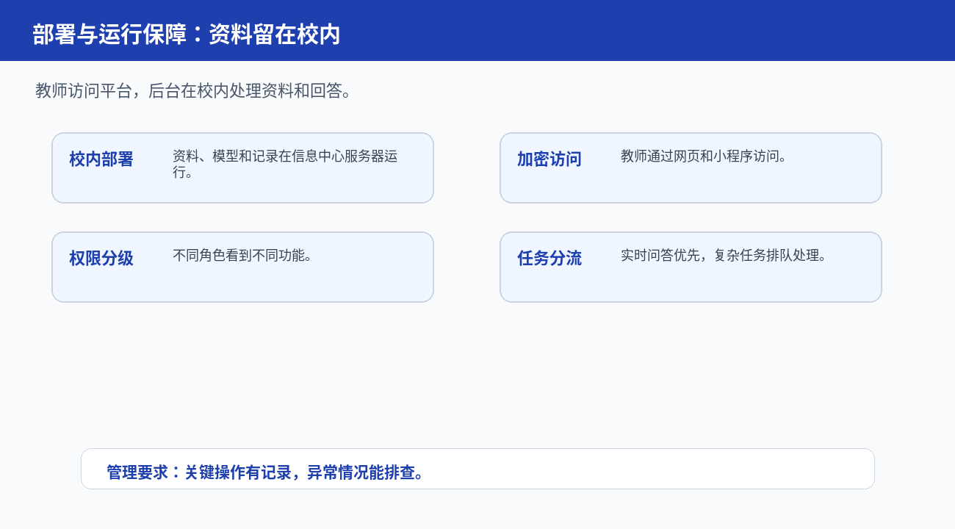
保障点 | 说明
网页加密访问 | 教师和中心人员通过加密网页访问。
模型服务边界 | 正式、稳定演示和最终验收默认使用 vLLM；Ollama 仅作前期开发或明示备用；模型服务不向公网和浏览器直接暴露。
任务分流 | 短问答优先实时返回，教案生成和文档诊断等复杂任务排队处理。
日志留痕 | 登录、提问、生成、下载、审核等关键操作有记录。
高峰保障 | 高峰期优先保障问答和资料查询，长任务可延后处理。
持续部署 | 每个可验收节点先部署集成环境并由 virtus 验证，通过门禁后以同一镜像晋级稳定演示环境，保留上一版本回滚。

九、实施计划与服务
实施与服务：按阶段 0—4 建设，以 G4 作为合同最终验收；每个可验收节点均完成部署、virtus 验证、版本登记和回滚检查。
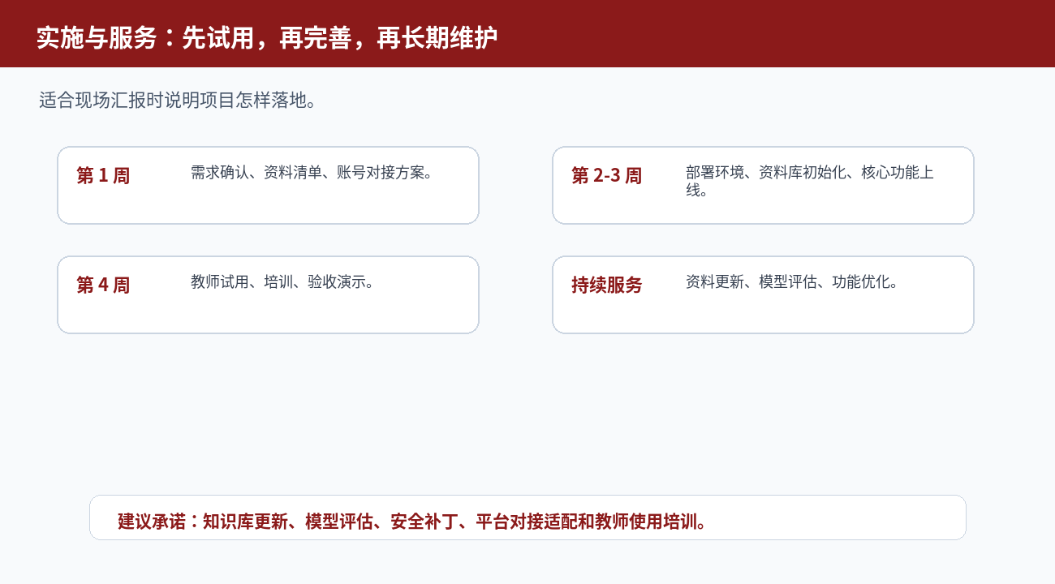
阶段 | 重点工作
阶段 0 | 冻结教学与课程论框架、资料授权、专家量规、评测集、vLLM/硬件容量和投标演示基线。
阶段 1 | 建设可信知识、教学成果对象、异步任务、模型网关和一个生成—诊断—修改—导出的纵向样板。
阶段 2 | 完成结构化教学设计生产、证据化诊断、逐条修改、专家回归和真实试点闭环。
阶段 3 | 扩展四学段、一体化专题、组织权限、资源审核、管理看板和生产运营。
阶段 4 | 交付受控多智能体、多模态教学证据和微调路径 A/B，完成综合试点及 G4 最终验收。
持续服务 | 根据政策、教材、中心资料和教师反馈更新知识、规则和模型；定期检查质量、容量、安全和运行状态。

十、验收建议
验收任务 | 建议标准
政策问答 | 能回答常见政策问题，并标明资料来源；资料不足时不编造。
教学设计 | 输入学段、课题和班情后，能生成完整、可修改的教学设计。
教案诊断 | 能指出主要问题，并给出对应修改建议和示例改写。
一体化设计 | 同一主题能生成小学、初中、高中、大学递进式方案。
教师研修 | 能创建研修专题，生成学习材料和测验题，记录完成情况。
小程序端 | 能完成快速问答、简短材料生成、历史查看和网页端继续编辑。
自定义助手 | 核心用户能创建专用助手，并设置资料范围和审核要求。
安全追溯 | 关键操作有记录，生成内容能追溯到用户、时间和资料来源。
模型服务 | 正式、稳定演示和最终验收默认使用固定版本 vLLM；Ollama 降级有明确状态和完整记录。
受控多智能体 | 至少三条正式流程可运行、可追溯、可限制预算和工具权限，失败时可退回单工作流。
多模态证据 | 图片、音频和短视频能够定位原始区域或时间点，低置信内容由教师确认，授权和删除可审计。
微调决策 | 交付达到门槛的微调模型与回滚包，或交付有完整数据和实验依据的正式不采纳报告。
持续部署 | 每个节点部署集成环境并由 virtus 验证，稳定演示使用同一镜像晋级且可恢复上一版本。

十一、模块使用说明（供思政课教师阅读）
本节把前文功能进一步落到教师日常工作中。现场参会教师阅读时，可以直接对照自己的备课、上课、教研和研修任务，判断每个模块能帮助自己完成什么。

智能问答中心
教师备课时常会遇到“这个主题怎么讲得贴近学生”“这个案例是否合适”“课堂讨论怎样收束”等具体问题。智能问答中心适合处理这类即时问题。
教师关心的问题 | 平台说明
使用场景 | 临时备课、课堂材料调整、政策学习、教研准备。
输入内容 | 课题、学段、班级情况、已有想法、希望解决的问题。
输出成果 | 教学建议、活动思路、材料线索、评价提醒。
注意事项 | 政策和教材内容以资料库引用为准；课堂表达仍由教师结合班情判断。

政策与教材资料库
思政课教师使用政策和教材资料时，需要确认来源。资料库把中心认可的文件、教材、教参和案例整理起来，减少教师反复查找资料的时间。
教师关心的问题 | 平台说明
使用场景 | 政策解读、教材重点查询、中心文件学习、课题材料准备。
输入内容 | 政策名称、主题词、学段、教材章节或具体问题。
输出成果 | 摘要、出处、引用位置、可用于课堂的表达建议。
注意事项 | 资料库没有覆盖的问题，应提示补充资料，不直接给出确定口径。

教学设计生成助手
该模块适合教师准备新课、公开课或教研展示课。它生成的是可修改初稿，不替代教师自己的教学判断。
教师关心的问题 | 平台说明
使用场景 | 新授课备课、公开课准备、青年教师磨课、教研组共案初稿。
输入内容 | 学段、年级、课题、课时、教学目标、班情、重点难点、教学模式。
输出成果 | 完整教学设计、课堂流程、活动设计、评价方式、板书和课后任务。
注意事项 | 生成后需要教师根据教材、班情和学校要求修改。

教学设计诊断助手
很多教师已经有教案，真正需要的是有人帮助看结构是否清楚、活动是否支撑目标、评价是否能落地。诊断助手适合做这类修改前检查。
教师关心的问题 | 平台说明
使用场景 | 公开课修改、教案评审、青年教师指导、教研组磨课。
输入内容 | 已有教案文本或文档、学段、课型、教师希望重点检查的方面。
输出成果 | 优点、问题、修改建议、示例改写、评价量规或任务单建议。
注意事项 | 诊断结论供教学改进参考，最终修改由教师和教研组确认。

大中小学一体化专题设计
一体化专题设计服务中心的核心任务。它帮助教师看到同一主题在不同学段的差异，避免小学、初中、高中、大学重复讲同一层内容。
教师关心的问题 | 平台说明
使用场景 | 跨学段联合教研、主题资源建设、区域教研活动、中心专题建设。
输入内容 | 共同主题、参与学段、教研目标、已有资源或地方案例。
输出成果 | 跨学段目标递进表、核心问题、活动建议、评价方式、衔接建议。
注意事项 | 递进关系需要中心专家和各学段教师共同确认。

课堂活动与评价工具
思政课课堂需要活动，也需要能观察的评价。该模块把教学目标转成任务单、问题链、讨论卡和量规，帮助教师把课堂过程做实。
教师关心的问题 | 平台说明
使用场景 | 课堂导入、分组讨论、案例辨析、展示汇报、形成性评价。
输入内容 | 课题、学段、班级人数、课时长度、课堂条件。
输出成果 | 导入语、问题链、任务单、学习单、自评表、互评表、教师观察表。
注意事项 | 评价指标不宜过多，建议控制在教师课堂上能观察和记录的范围内。

教研助手
教研活动常见问题是过程热闹、成果分散。教研助手帮助教研员把主题、分工、课堂观察和改进建议整理成可归档成果。
教师关心的问题 | 平台说明
使用场景 | 集体备课、同课异构、听评课、教研活动纪要、课题申报。
输入内容 | 教研主题、参与人员、听评课记录、会议记录、课堂观察表。
输出成果 | 共案框架、分工建议、听评课分析、问题清单、后续任务、教研报告提纲。
注意事项 | 涉及教师评价时，应作为教研改进材料使用，不作简单排名。

教师研修与培训助手
中心开展政策学习、案例研修和教师培训时，需要准备学习材料、测验题和活动记录。该模块服务中心组织研修，也服务教师个人学习。
教师关心的问题 | 平台说明
使用场景 | 政策学习、专题培训、案例研修、青年教师培养。
输入内容 | 研修主题、政策文件、案例材料、培训对象、研修要求。
输出成果 | 学习摘要、讨论问题、测验题、讲稿提纲、PPT 大纲、研修记录。
注意事项 | 测验题和公开培训材料建议经过人工审核后发布。

资源库与知识库管理
资源库面向教师使用，知识库面向平台引用。这个区分很重要：教师下载的是资源，系统回答问题依靠的是经过整理的知识材料。
教师关心的问题 | 平台说明
使用场景 | 资源上传、资源审核、资料更新、中心成果沉淀。
输入内容 | 教案、课件、任务单、评价表、政策材料、教研成果。
输出成果 | 可检索资源、标签、审核状态、引用来源、过期提醒。
注意事项 | 资源发布要保留人工审核，知识库更新要保留来源和版本记录。

多智能体与自定义助手
智能体可以理解为有固定职责的助手。政策助手只查政策，备课助手专门生成教案，审核助手专门检查来源和风险。核心用户还可以创建自己的助手。
教师关心的问题 | 平台说明
使用场景 | 中心专家建设专用助手、骨干教师沉淀个人模板、教研组定制常用任务。
输入内容 | 助手职责、可用资料范围、回答格式、审核人和开放范围。
输出成果 | 政策助手、备课助手、诊断助手、审核助手、纪要助手等。
注意事项 | 自定义助手先内部试用，稳定后再开放给更多教师。

微信小程序端
小程序端适合轻量使用。教师在路上、办公室或教研现场，可以快速提问、查看结果和接收通知；复杂编辑仍回到网页端完成。
教师关心的问题 | 平台说明
使用场景 | 快速问答、简短课堂片段生成、查看任务进度、接收通知。
输入内容 | 简短问题、语音输入、课题关键词、常用主题。
输出成果 | 简短建议、导入语、讨论题、历史记录、任务结果摘要。
注意事项 | 小程序端不承担复杂文档编辑和后台审核。

管理端与运营看板
中心需要知道教师在问什么、哪些资源被使用、哪些内容等待审核。运营看板为中心日常管理提供依据。
教师关心的问题 | 平台说明
使用场景 | 中心例会、资源审核会、研修安排、区域需求分析。
输入内容 | 用户组织、资源状态、问答记录、生成任务、教师反馈。
输出成果 | 活跃数据、热门主题、待审资源、常见问题、质量抽检记录。
注意事项 | 运营数据用于改进服务和安排教研，不用于简单评价教师个人。

十二、面向中心运营的工作建议
平台上线后，中心可以按“资料、模板、审核、反馈”四条线推进运营。这样既能让教师尽快用起来，也能保证内容质量。
- 资料线：先整理政策文件、教材教参、中心通知和优秀案例，形成第一批可信资料。
- 模板线：围绕常见主题建设教学设计模板、诊断模板和一体化专题模板。
- 审核线：明确哪些内容可个人使用，哪些内容需要专家审核后发布。
- 反馈线：收集教师常见问题和低分反馈，定期调整资料库和助手设置。
演示路径 | 展示重点
路径一：教师备课 | 选择主题，生成教学设计，再要求加入山东地方案例。
路径二：教案诊断 | 上传一份教案，展示问题清单、修改建议和示例改写。
路径三：一体化专题 | 输入“法治意识”或“家国情怀”，生成小学、初中、高中、大学递进方案。
路径四：内容安全 | 提一个资料不足的问题，展示系统如何提示补充来源和人工审核。

